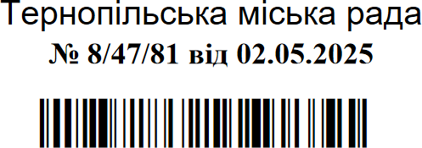Додаток

Список

громадян, яким передаються безоплатно у власність земельні ділянки

|  |  |  |  |  |  |  |  |  |
| --- | --- | --- | --- | --- | --- | --- | --- | --- |
| № п/ п | Прізвище, ім’я, по-батькові | Адреса земельної ділянки | Вид використання земельної ділянки | Вид корис- тування | Площа земельної ділянки, (га) | Кадастро- вий номер | Припинення права користування земельною ділянкою | Інші відо- мості |
| 1 | 3 | 5 | 6 | 7 | 8 | 9 | 10 | 11 |
| 1. | Боб Олександр Іванович | вул. Лесі Українки,4 | для обслуговування індивідуального гаража №275 | власність | 0,0026 | 6110100000:  08:015:1158 | Обслуговуючий кооператив «Гаражний кооператив Східний- Тернопіль»  (код ЄДРПОУ 22604618)  площа 0,0026 га | - |
| 2. | Білик Ярослав Олександрович | вул. Лесі Українки,4 | для обслуговування індивідуального гаража № 665 | власність | 0,0024 | 6110100000:  08:015:1159 | Обслуговуючий кооператив «Гаражний кооператив Східний- Тернопіль» | - |
|  |  |  |  |  |  |  | (код ЄДРПОУ 22604618)  площа 0,0024 га |  |

Міський голова Сергій НАДАЛ